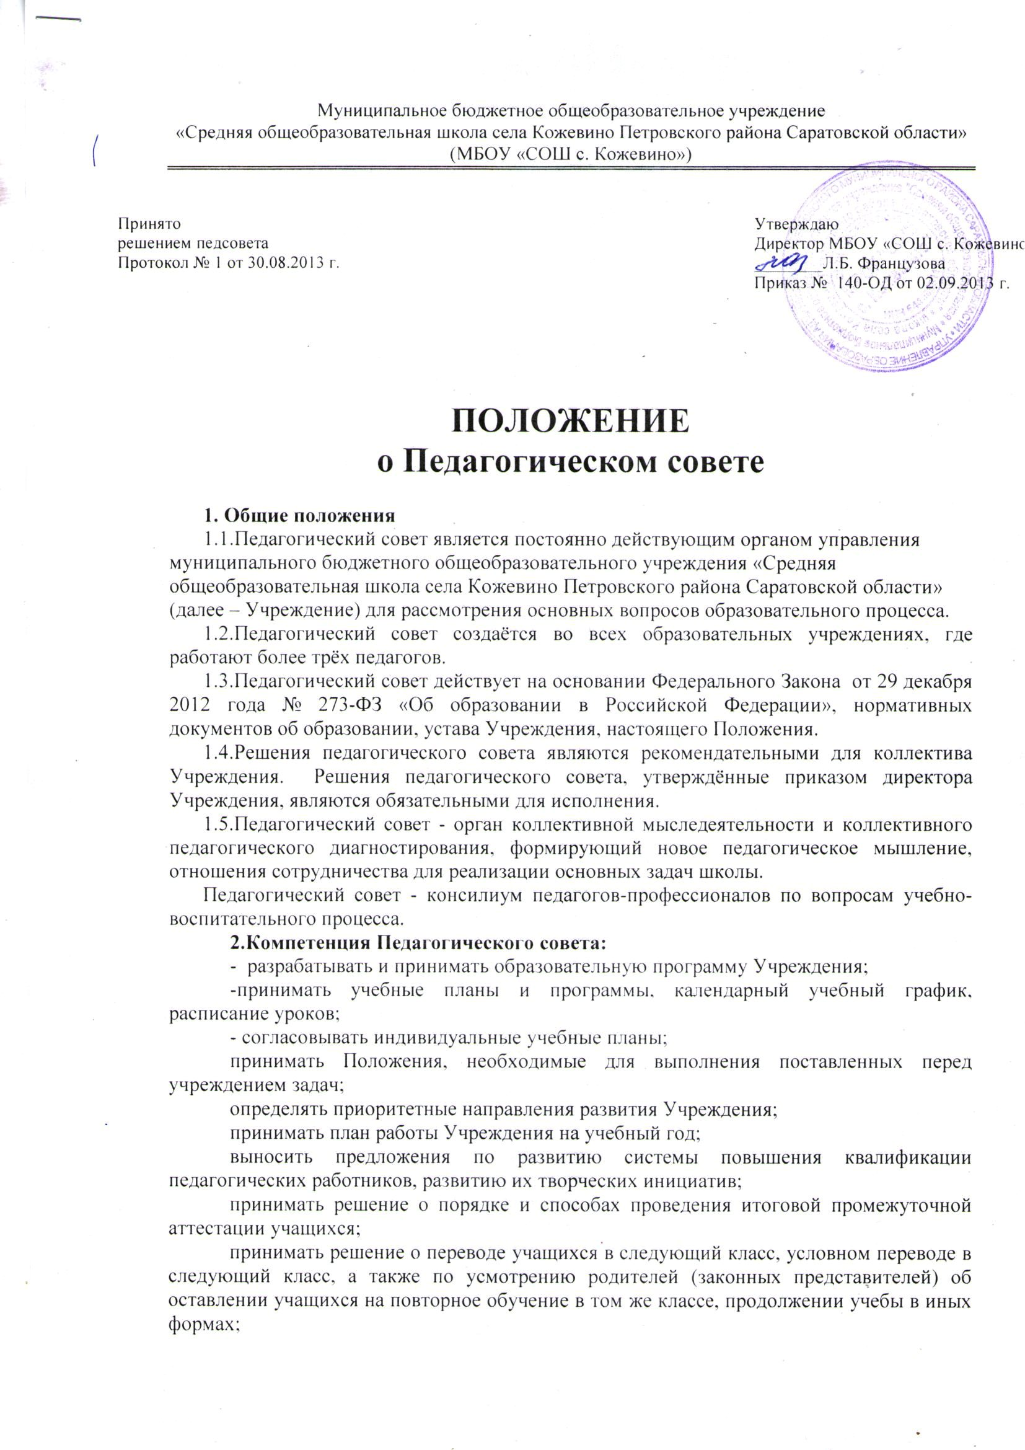
Муниципальное бюджетное общеобразовательное учреждение
«Средняя общеобразовательная школа села Кожевино Петровского района Саратовской области»
(МБОУ «СОШ с. Кожевино»)

Принято  решением педсовета  Протокол № 1 от 30.08.2013 г. |  | Утверждаю  Директор МБОУ «СОШ с. Кожевино  ________Л.Б. Французова  Приказ № 140-ОД от 02.09.2013 г.

ПОЛОЖЕНИЕ
о Педагогическом совете

1. Общие положения
1.1.Педагогический совет является постоянно действующим органом управления муниципального бюджетного общеобразовательного учреждения «Средняя общеобразовательная школа села Кожевино Петровского района Саратовской области» (далее – Учреждение) для рассмотрения основных вопросов образовательного процесса.
1.2.Педагогический совет создаётся во всех образовательных учреждениях, где работают более трёх педагогов.
1.3.Педагогический совет действует на основании Федерального Закона от 29 декабря 2012 года № 273-ФЗ «Об образовании в Российской Федерации», нормативных документов об образовании, устава Учреждения, настоящего Положения.
1.4.Решения педагогического совета являются рекомендательными для коллектива Учреждения. Решения педагогического совета, утверждённые приказом директора Учреждения, являются обязательными для исполнения.
1.5.Педагогический совет - орган коллективной мыследеятельности и коллективного педагогического диагностирования, формирующий новое педагогическое мышление, отношения сотрудничества для реализации основных задач школы.
Педагогический совет - консилиум педагогов-профессионалов по вопросам учебно-воспитательного процесса.
2.Компетенция Педагогического совета:
- разрабатывать и принимать образовательную программу Учреждения;
-принимать учебные планы и программы, календарный учебный график, расписание уроков;
- согласовывать индивидуальные учебные планы;
принимать Положения, необходимые для выполнения поставленных перед учреждением задач;
определять приоритетные направления развития Учреждения;
принимать план работы Учреждения на учебный год;
выносить предложения по развитию системы повышения квалификации педагогических работников, развитию их творческих инициатив;
принимать решение о порядке и способах проведения итоговой промежуточной аттестации учащихся;
принимать решение о переводе учащихся в следующий класс, условном переводе в следующий класс, а также по усмотрению родителей (законных представителей) об оставлении учащихся на повторное обучение в том же классе, продолжении учебы в иных формах;
принимать решение об отчислении учащихся из Учреждения;
принимать решение о проведении итогового контроля по результатам учебного года,
о допуске учащихся к государственной итоговой аттестации,
согласовывать Правила поведения учащихся;
решать вопросы о поощрении учащихся Учреждения в пределах своей компетенции;
заслушивать администрацию Учреждения по вопросам, связанным с организацией образовательного процесса;
обсуждать и производить выбор различных вариантов содержания образования, форм, методов образовательного процесса и способов их реализации;
подводить итоги деятельности Учреждения за год;
требовать от всех членов педагогического коллектива единства принципов в реализации целей и задач деятельности;
утверждать кандидатуры педагогов, представляемых к государственным наградам.
3.Состав педагогического совета и организация его работы
3.1.В состав Педагогического совета входят:
директор Учреждения (председатель);
его заместитель;
педагоги;
председатель Совета родителей, председатель Совета учащихся;
представитель учредителя.
3.2.В необходимых случаях на заседание Педагогического совета Учреждения приглашаются представители общественных организаций, учреждений, ученического самоуправления, родители учащихся и другие лица, представители юридических лиц и др. Необходимость их приглашения определяется председателем педагогического совета. Лица, приглашенные на заседание педагогического совета, пользуются правом совещательного голоса.
3.3.Педагогический совет избирает из своего состава секретаря совета на учебный год.
3.4.Педагогический совет работает по плану, утвержденному на заседании совета.
3.5.Заседания педагогического совета созываются по мере необходимости, но не реже 4 раз в год. В случае необходимости могут созываться внеочередные заседания Педагогического совета.
3.6.Решения Педагогического совета принимаются простым большинством голосов при наличии на заседании не менее двух третей его членов. При равном количестве голосов решающим является голос председателя совета (директора Учреждения). Решения Педагогического совета реализуются приказом директора. Решение Педагогического совета, утвержденное приказом директора Учреждения, является обязательным для всех членов коллектива.
3.7.Решение Педагогического совета об исключении учащегося из Учреждения принимается по согласованию с районной комиссией по делам несовершеннолетних в присутствии родителей или лиц, их замещающих, и является окончательным. Выписка из решения об исключении ученика из Учреждения вместе с характеристикой, утвержденной Педагогическим советом, представляется в районную (городскую) комиссию по делам несовершеннолетних для решения вопроса о направлении исключенного в другие учебно-воспитательные учреждения или о его трудоустройстве.
3.8.Организацию работы по выполнению решений и рекомендаций педагогического совета осуществляет директор Учреждения. На очередных заседаниях совета он докладывает о результатах этой работы.
Члены Педагогического совета имеют право вносить на рассмотрение совета вопросы, связанные с улучшением работы Учреждения.
3.9.Директор Учреждения, в случае несогласия с решением Педагогического совета, приостанавливает проведение решения в жизнь и доводит об этом до сведения управления образования администрации Петровского муниципального района Саратовской области. Начальник управления образования в трехдневный срок при участии профсоюза обязан рассмотреть такое заявление, ознакомиться с мотивированным мнением большинства Педагогического совета и вынести окончательное решение по спорному вопросу.
4.Делопроизводство педагогического совета
4.1. На заседаниях Педагогического совета ведется протокол.

